一、目的

制备出还原氧化石墨烯（rGO）和3种不同金属掺杂比例的CeO2-ZrO2-K2O/rGO催化剂（简写CeZrK/rGO），分别为Ce5Zr1K1/rGO（A）、Ce5Zr2K2/rGO（B）和Ce5Zr3K3/rGO（C）。3种不同金属掺杂比例的CeZrK/rGO样品每种大概制备150mg，rGO大概制备80mg。

其中，各元素间物质的量的比

Ce：K：Zr =5:1:1=0.6mmol：0.12mmol：0.12mmol（A）

Ce：K：Zr =5:2:2=0.6mmol：0.24mmol：0.24mmol（B）

Ce：K：Zr =5:3:3=0.6mmol：0.36mmol：0.36mmol（C）

表1 所需制备的材料及量

|  |  |
| --- | --- |
| 所需制备样品名称 | 所需制备的量 |
| 还原氧化石墨烯（rGO） | 80mg |
| Ce5Zr1K1/rGO | 150mg |
| Ce5Zr2K2/rGO | 150mg |
| Ce5Zr3K3/rGO | 150mg |

二、材料（已有）

氧化石墨烯（GO）

Ce(NO3)3·6H2O，助燃有刺激性，434g/mol。熔点：96℃，沸点：200℃。

ZrO(NO3)2·6H2O，助燃有刺激性，339 g/mol。

KNO3，急性毒性助燃，101 g/mol。熔点：334℃，沸点：400℃，相对密度（水=1）：2.109

三、设备

PH指示器（试纸）、（电子）天平、250ml烧杯、500ml烧杯、玻璃棒、胶头滴管、镊子

超声波清洗器、水浴锅、磁力搅拌器、烘箱/真空干燥箱、(聚四氟乙烯)水热反应釜、离心过滤机、冷冻干燥机、真空泵、管式炉

四、制备

（1）Ce5Zr1K1/rGO的制备方案（A催化剂）

①用天平称取260.4mg（即0.6mmol）的Ce(NO3)3·6H2O粉末溶于10ml的去离子水中，称取40.68mg（大约0.12mmol）的ZrO(NO3)2·6H2O溶于5ml的去离子水中，称取12.12mg（大约0.12mmol）的KNO3溶于5ml的去离子水中。将KNO3溶液倒入硝酸锆溶液中，再倒入硝酸铈溶液中，形成混合盐溶液。

②称量60mg的氧化石墨烯粉末，将其分散于30ml的去离子水中，并用超声波清洗器超声处理0.5h，得到氧化石墨烯溶液。接着，将含有Ce、Zr、K离子的金属混合溶液倒入氧化石墨烯溶液中，再超声处理0.5h，得到混合溶液（如图1所示）。

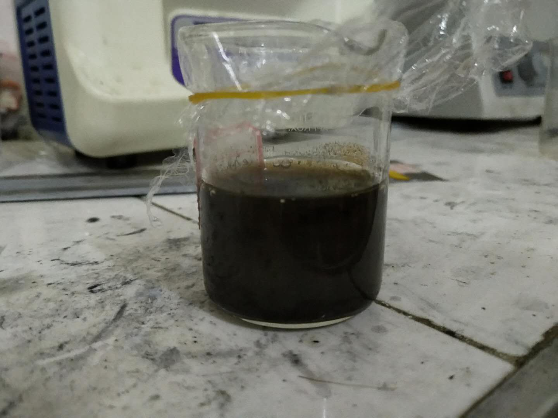

图1 将几种溶液混合并超声处理后的所得溶液照片

③将搅拌转子放入装有混合溶液的烧杯中，用保鲜膜盖住烧杯（用弹簧固定），并钻一些小孔，并将烧杯放于80℃水浴锅中磁力搅拌（如图2所示）加热1h。

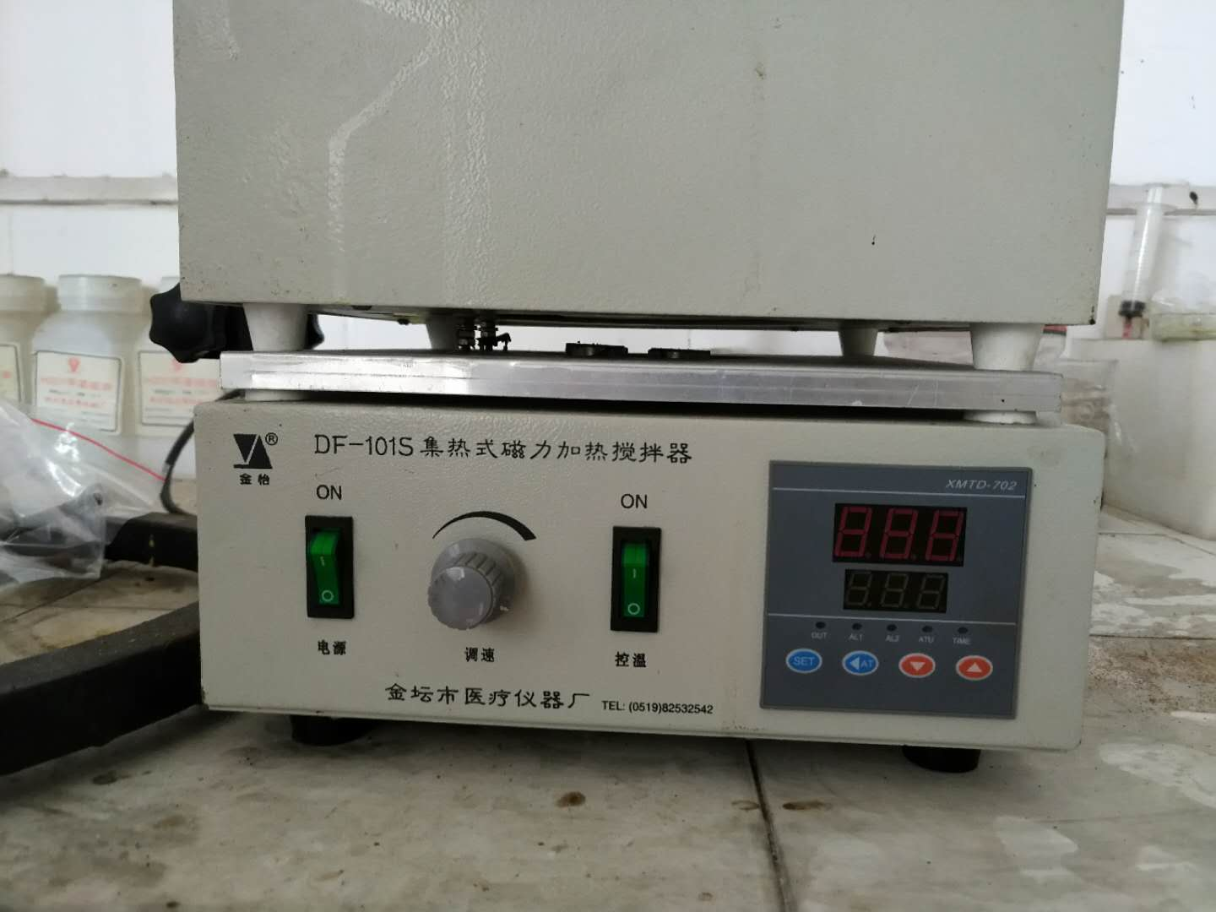

图2 水浴锅

④待加热后所得混合溶液降到室温后，滴入氨水，直至PH为10±0.1，再磁力搅拌0.5h。

⑤用镊子取出搅拌转子，将所得溶液倒入于反应釜内衬中（160℃，密封，如图3所示）水热反应12h。

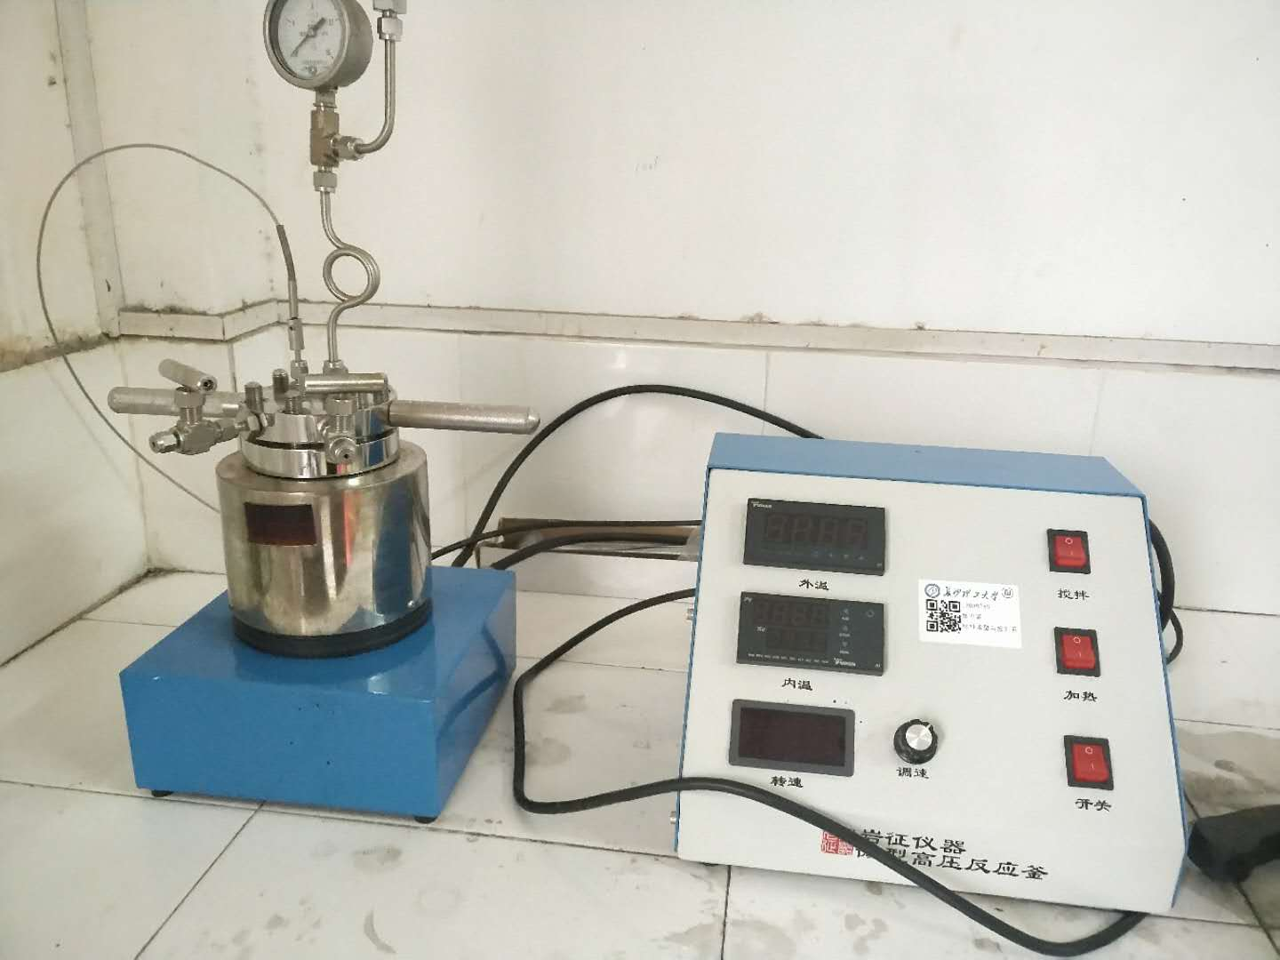

图3 反应釜

⑥用去离子水对水热反应后的溶液进行离心洗涤，以调节PH至中性。

具体的：利用离心过滤机（如图4所示），将水热反应后的溶液平均分到四个塑料试管中进行离心（30分钟），用胶头滴管将离心后试管中上部分的水给去掉，再往其中添加去离子水，再离心，再去掉上部分的水，检测溶液中PH值，反复操作，以达到溶液PH值至中性。继续用胶头滴管去掉水，以获得饱和溶液。

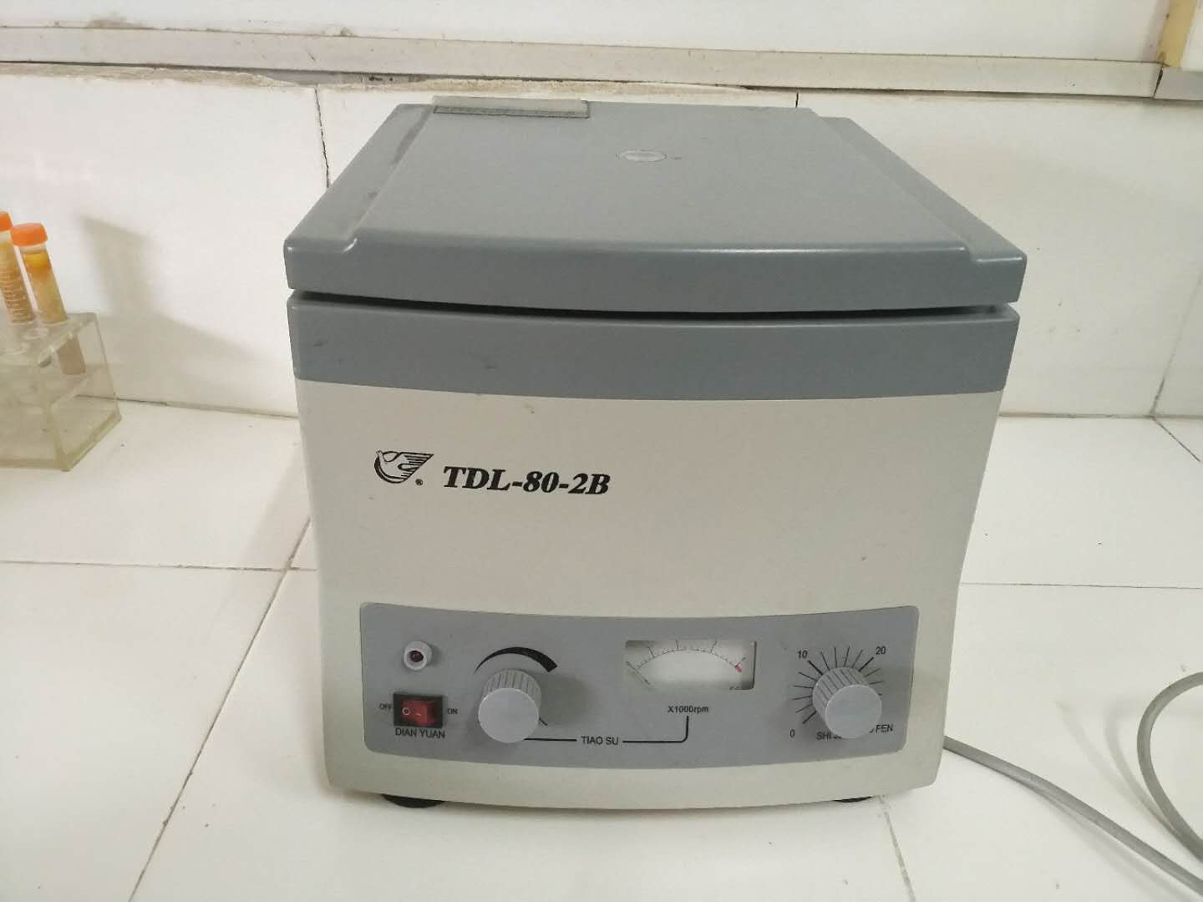

图4 离心过滤机

⑦将中性饱和溶液放于真空冷冻干燥机中（如图5所示）冷冻干燥18h，去除剩余水分，以得到CeZrK/rGO前体。

具体的：将所得饱和溶液放于冷冻干燥机中，冷冻6h，再将冻住的样品抽真空干燥（大概12h）。

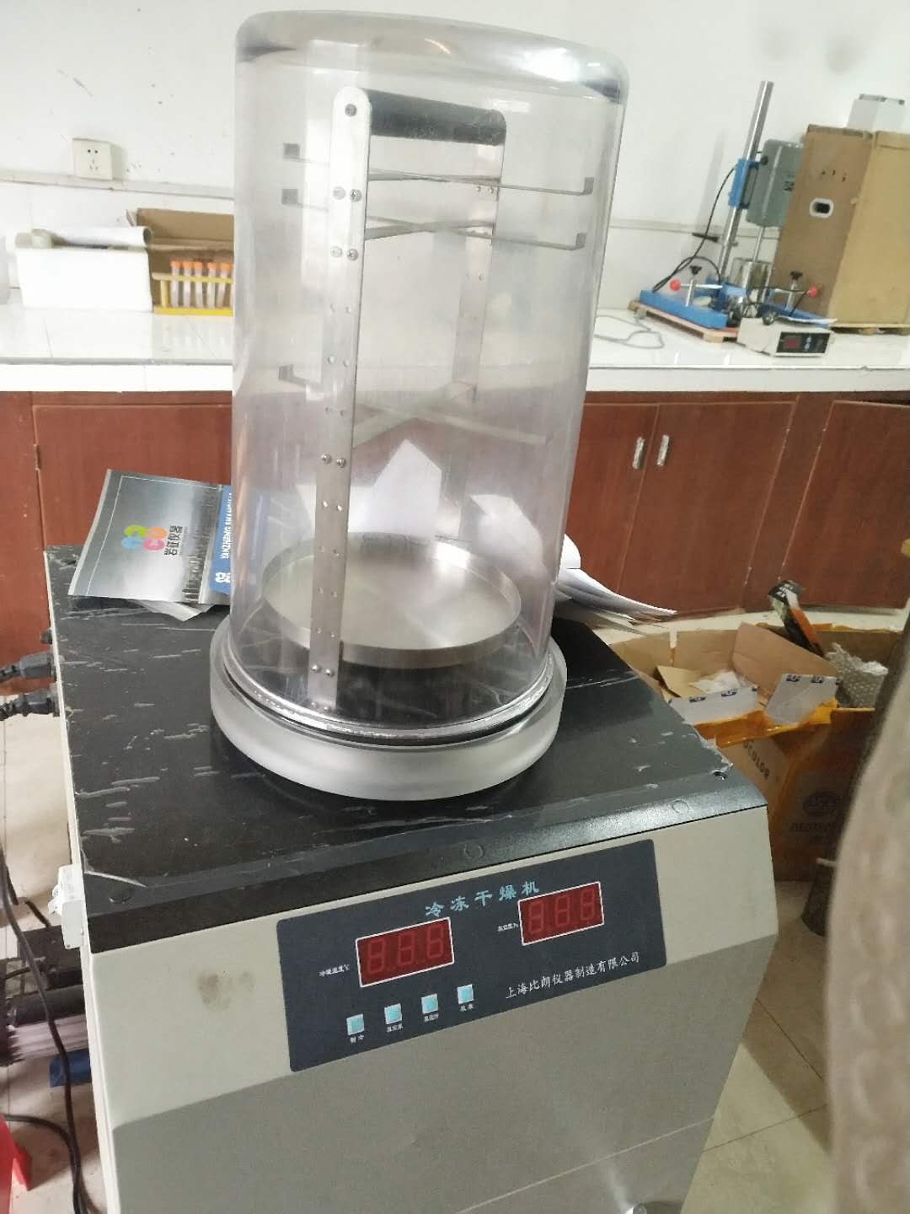

图5 冷冻干燥机

⑧最后，将CeZrK/rGO前体放于管式炉中400℃，惰性气体下煅烧2h，得到CeZrK/rGO催化剂。

具体的：将干燥后的CeZrK/rGO前体放于管式炉的坩埚内。为保证在Ar条件下煅烧，先往管式炉通入一定量的Ar再利用真空泵抽真空，再往管式炉内通入Ar，再抽真空，再通入Ar，再进行煅烧。温度设置为：以10℃/min的升温速率从室温升温到400℃，并保持此温度煅烧2h。

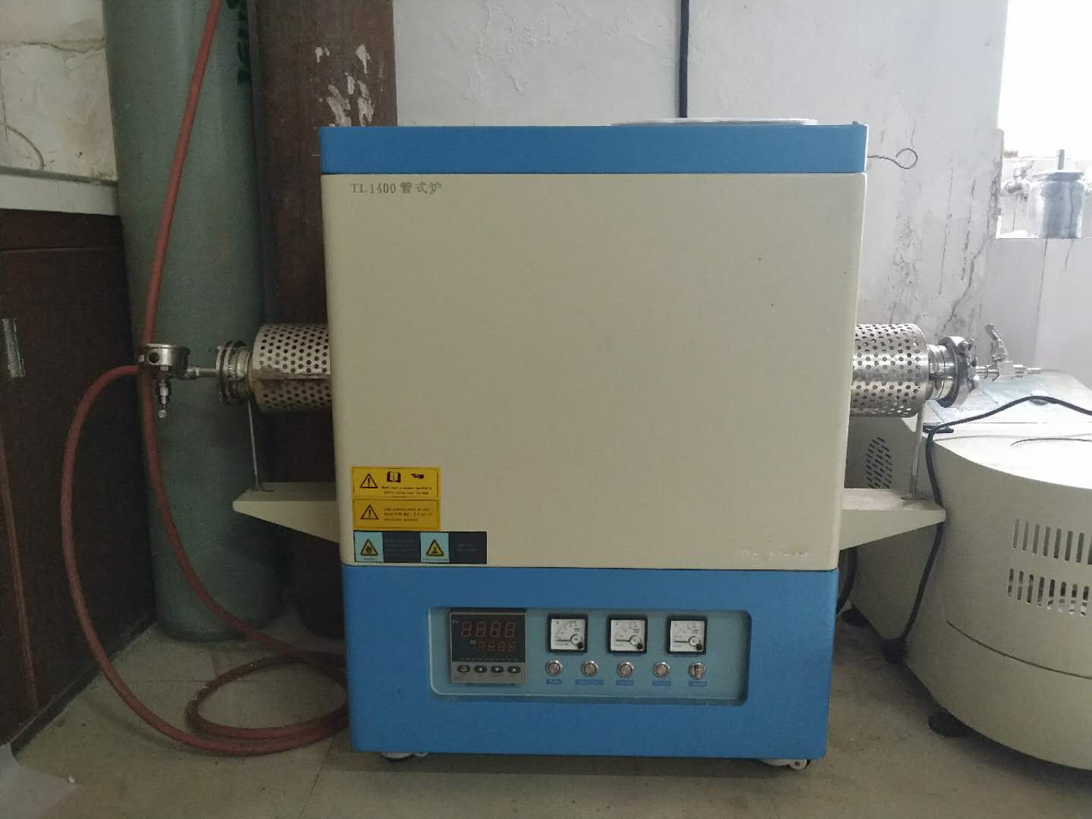

图6 管式炉

⑨将制备后的催化剂装入小瓶，贴上标签，放到干燥皿中，密封保存。

（2）Ce5Zr2K2/rGO的制备方案（B催化剂）

①用天平称取260.4mg（即0.6mmol）的Ce(NO3)3·6H2O粉末溶于10ml的去离子水中，称取81.36mg（大约0.24mmol）的ZrO(NO3)2·6H2O溶于5ml的去离子水中，称取24.24mg（大约0.24mmol）的KNO3溶于5ml的去离子水中。将这三个溶液倒入一个烧杯中，形成混合盐溶液。

后面②到⑨的步骤与Ce1Zr1K1/rGO的制备方案保持一致

（3）Ce5Zr3K3/rGO的制备方案（C催化剂）

①用天平称取260.4mg（即0.6mmol）的Ce(NO3)3·6H2O粉末溶于10ml的去离子水中，称取122.04mg（大约0.36mmol）的ZrO(NO3)2·6H2O溶于5ml的去离子水中，称取36.36mg（大约0.36mmol）的KNO3溶于5ml的去离子水中。将这三个溶液倒入一个烧杯中，形成混合盐溶液。

后面②到⑨的步骤与Ce1Zr1K1/rGO的制备方案保持一致

（4）还原氧化石墨烯（rGO）的制备方案

称量100mg的氧化石墨烯粉末，将其分散于50ml的去离子水中，并超声处理0.5h。往氧化石墨烯溶液中滴入氨水，直至PH为10±0.1，再磁力搅拌0.5h。将所得溶液放于反应釜中（160℃）水热反应12h。用去离子水对水热反应后的溶液进行离心洗涤，以调节PH至中性。将中性饱和溶液放于真空冷冻干燥机中冷冻干燥18h，得到还原氧化石墨烯。将制备后的还原氧化石墨烯装入小瓶，贴上标签，放到干燥皿中，密封保存。